温馨提示：
此套题为Word版，请按住Ctrl,滑动鼠标滚轴，调节合适的观看比例，答案解析附后。关闭Word文档返回原板块。
高效演练·跟踪检测区
1.(2015·茂名模拟)设N_{A}表示阿伏加德罗常数的值,下列关于
0.2 mol·L⁻¹Ba(NO₃)₂溶液的叙述不正确的是 ( )
A.2 L溶液中阴阳离子总数为1.2N_{A}
B.500 mL溶液中N浓度为0.2 mol·L⁻¹
C.500 mL溶液中Ba²⁺浓度为0.2 mol·L⁻¹
D.500 mL溶液中N物质的量为0.2 mol
【解析】选B。2 L溶液中阴阳离子的物质的量为2 L×0.2 mol·L⁻¹×3=1.2 mol,A正确;溶液具有均一性,根据Ba(NO₃)₂Ba²⁺+ 2N,0.2 mol·L⁻¹Ba(NO₃)₂溶液中Ba²⁺浓度为0.2 mol·L⁻¹、N浓度为0.4 mol·L⁻¹,B错误,C、D正确。
2.(2015·汕头模拟)“绿色”引爆炸药的其中一种可表示为Na₂R,爆炸后不会产生危害性残留物。已知10 mL Na₂R溶液含Na⁺的微粒数为N个,该Na₂R溶液的物质的量浓度为 ( )
A.N×10⁻²mol·L⁻¹ B.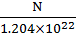mol·L⁻¹
C.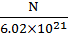mol·L⁻¹ D.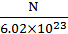mol·L⁻¹
【解析】选B。Na⁺的微粒数为N,则Na₂R的微粒数为0.5N,Na₂R的物质的量为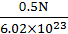mol;Na₂R的物质的量浓度为mol÷0.01 L=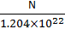mol·L⁻¹,故B正确。
3.有一瓶14%的KOH溶液,加热蒸发掉100 g水后,变为28%的KOH溶液80 mL,该80 mL溶液的物质的量浓度为 ( )
A.5 mol·L⁻¹ B.6 mol·L⁻¹
C.6.25 mol·L⁻¹ D.6.75 mol·L⁻¹
【解析】选C。设原溶液的质量为m,则m×14%=(m-100 g)×28%,解得m=200 g,溶质的物质的量为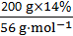=0.5 mol,蒸发后溶液的体积为80 mL,可求出该溶液的物质的量浓度为6.25 mol·L⁻¹。
4.(双选)用NaOH固体配制1.0 mol·L⁻¹的NaOH溶液220 mL,下列说法正确的
是 ( )
A.首先称取NaOH固体10.0 g
B.定容时仰视刻度线会使所配制的溶液浓度偏高
C.定容后将溶液振荡均匀,静置时发现液面低于刻度线,于是又加少量水至刻度线
D.容量瓶中原有少量蒸馏水没有影响
【解析】选A、D。依题意,配制1.0 mol·L⁻¹的NaOH溶液220 mL,要用250 mL容量瓶来配制,则需要NaOH固体10.0 g,A项正确;B、C项中的操作都会使配制的溶液浓度偏低,B、C错误。
【方法规律】容量瓶读数误差分析
容量瓶定容时由刻度线定液面,即按视线——刻度线——液面的顺序,故仰视刻度线液体体积偏大,如图1,俯视刻度线液面偏低,液体体积偏小,如图2。
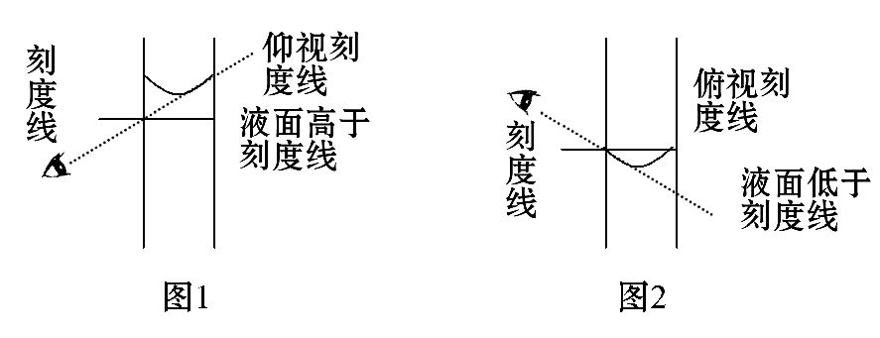
5.如图是某学校实验室从化学试剂商店买回的硫酸试剂标签上的部分内容。据此,下列说法正确的是 ( )
硫酸 化学纯(CP)(500 mL)
品名:硫酸
化学式:H₂SO₄
相对分子质量:98
密度:1.84 g·cm⁻³
质量分数:98%
A.该硫酸的物质的量浓度为9.2 mol·L⁻¹
B.1 mol Zn与足量的该硫酸反应产生2 g氢气
C.配制200 mL 4.6 mol·L⁻¹的稀硫酸需取该硫酸50 mL
D.等质量的水与该硫酸混合所得溶液的物质的量浓度大于9.2 mol·L⁻¹
【解析】选C。由c=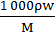可计算出该硫酸的物质的量浓度为18.4 mol·L⁻¹,A错误;该硫酸是浓硫酸,和Zn反应不生成H₂,B错误;由稀释定律,可得出所用硫酸体积为50 mL,C正确;等质量的硫酸和水,硫酸的密度大,硫酸的体积远小于水,两者等质量混合,硫酸的浓度小于9.2 mol·L⁻¹,D错误。
【互动探究】
(1)1 mol Zn与足量的该硫酸反应转移的电子数是多少?
提示:根据Zn+2H₂SO₄(浓)ZnSO₄+SO₂↑+2H₂O可知,1 mol Zn转移2 mol电子,电子数为2N_{A}或2×6.02×10²³。
(2)把10 mL该浓度的硫酸稀释至浓度为4.6 mol·L⁻¹,则稀释后溶液体积为多少毫升?
提示:V=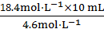=40 mL。
6.(2015·洛阳模拟)某同学帮助水质检测站配制480 mL 0.5 mol·L⁻¹NaOH溶液以备使用。
(1)该同学应选择 mL的容量瓶。
(2)其操作步骤如乙图所示,则甲图操作应在乙图中的 (填选项字母)之间。
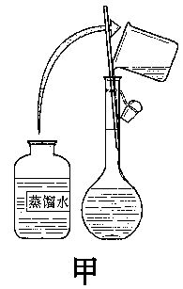
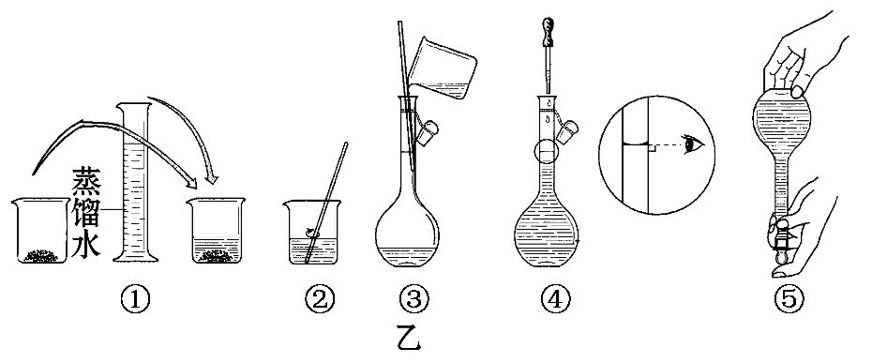
A.②与③ B.①与② C.③与④
(3)该同学应称取NaOH固体 g,用质量为23.1 g的烧杯放在托盘天平上称取所需NaOH固体时,请在附表中选取所需的砝码大小 (填字母),并在下图中选出能正确表示游码位置的选项 (填字母)。
 | a | b | c | d | e
砝码大小/g | 100 | 50 | 20 | 10 | 5
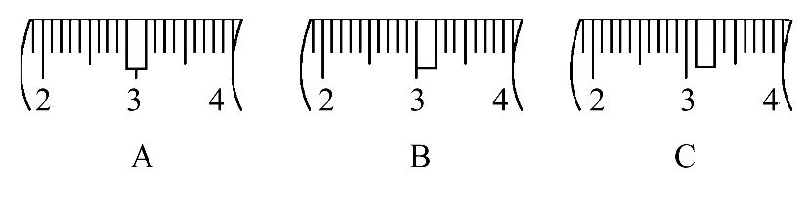
【解析】(1)选择容量瓶时,容量瓶的容积应与所配溶液的体积相同或相近。应选择500 mL的容量瓶。(2)甲图操作是洗涤烧杯内壁和玻璃棒,并将洗涤液转移至容量瓶中,因此应放在③和④之间。(3)m(NaOH)=0.500 L×0.5 mol·L⁻¹×
40 g·mol⁻¹=10.0 g,称量时,先添加20 g和10 g砝码,并移动游码至3.1 g。
答案:(1)500 (2)C (3)10.0 c、d C
关闭Word文档返回原板块

